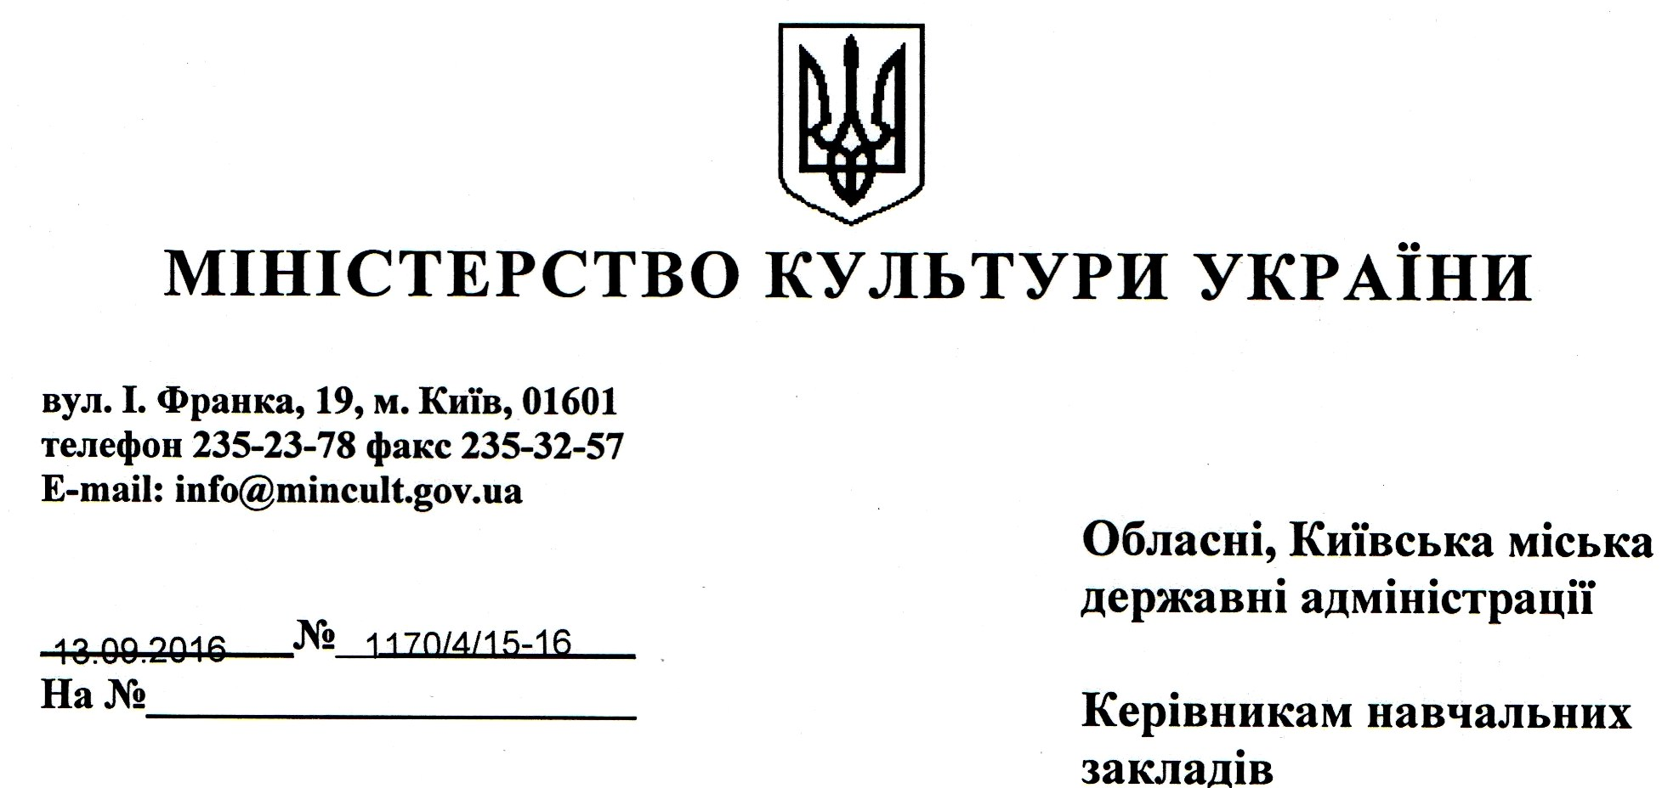
Про організацію ІV Всеукраїнського
конкурсу есе «Я – європеєць»

Відповідно до Плану спільних заходів Мінкультури та Всеукраїнської молодіжної громадської організації «Серце до серця» на 2016-2021 роки, затвердженого 24.03.2016, спільно з Посольством Литовської Республіки в Україні, у вересні 2016 року – березні 2017 року буде проведено IV Всеукраїнський конкурс есе «Я – європеєць» (далі Конкурс).
Основними завданнями Конкурсу є: розвиток у дітей і молоді активної життєвої позиції, готовності брати участь у суспільному, культурному та міжнародному житті країни; формування у молоді демократичних, європейських цінностей, розуміння прав і свобод людини, високих соціальних, культурних, освітніх стандартів; підвищення значущості ідеї єдності та дружби України і Литовської Республіки серед молодих учасників.
Роботи учасників Конкурсу в строк до 20 січня 2017 року надсилаються на електронну адресу: yaevropeets@ukr.net.
Підсумки завершального етапу Конкурсу підводяться у березні 2017 року. За рішенням журі Конкурсу автори кращих робіт, за можливості, будуть запрошені до участі у міжнародній поїздці до Литовської Республіки в рамках культурного обміну у 2017 році.
Просимо доручити відповідним структурним підрозділам:
поінформувати про проведення Конкурсу районні державні адміністрації, виконавчі комітети міських рад, керівників загальноосвітніх, позашкільних навчальних закладів, учнівську молодь, громадські організації, засоби масової інформації (положення про проведення Конкурсу додається);
розмістити інформацію про проведення Конкурсу на офіційних сайтах обласних, районних, міських державних адміністраціях, навчальних закладів.
За додатковою інформацією прохання звертатися до організаційного комітету за телефонами: 044-501-01-15, 044-400-43-01.
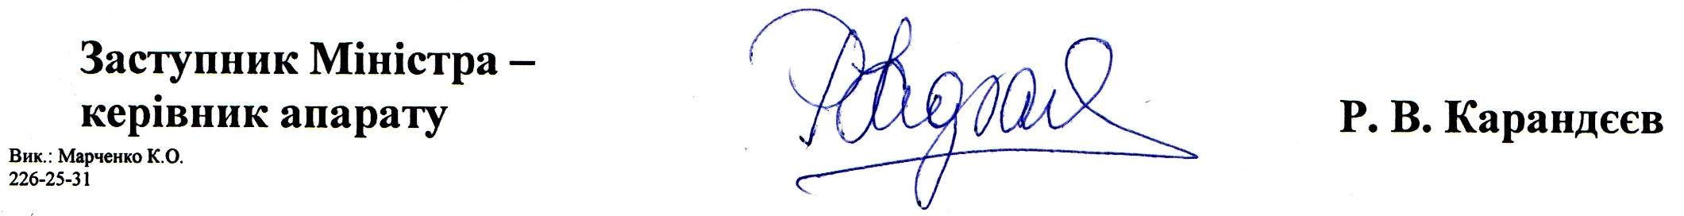
Додаток: на 2 арк.

Додаток
до листа Мінкультури України
від 13 вересня 2016 року
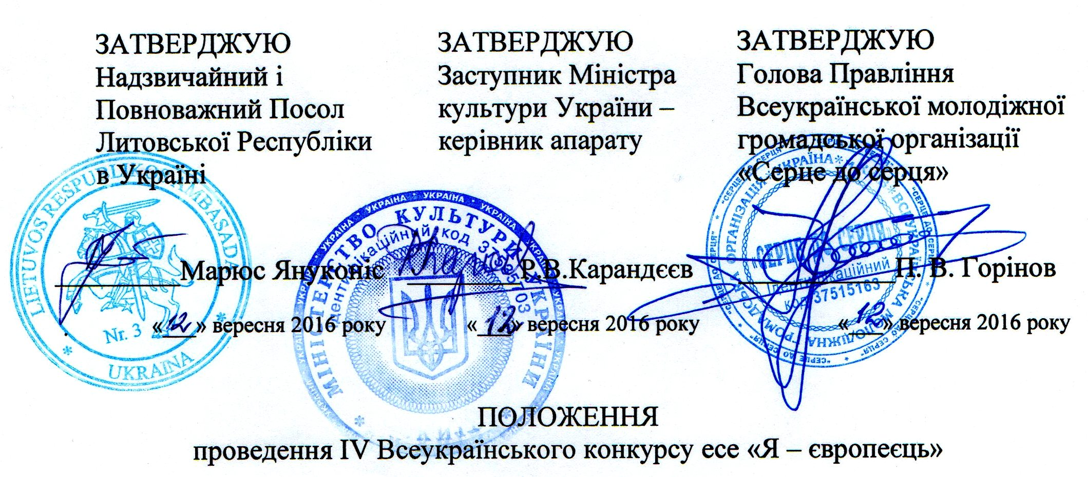
№ 1170/4/15-16

- Загальні положення.

1.1. ІV Всеукраїнський конкурс есе «Я – європеєць» (далі – Конкурс) – це відкритий захід, що проводиться з метою привернення уваги до розвитку українсько-литовських відносин у різних сферах суспільного життя, пропаганди європейських цінностей, демократичних принципів державного устрою.
1.2. Основними завданнями Конкурсу є:
розвиток у дітей і молоді активної життєвої позиції, готовності брати участь у суспільному, культурному та міжнародному житті країни;
формування у молоді демократичних, європейських цінностей, розуміння прав і свобод людини, високих соціальних, культурних, освітніх стандартів;
підвищення значущості ідеї єдності та дружби України і Литовської Республіки серед молодих учасників.
1.3. Організаторами конкурсу є Посольство Литовської Республіки в Україні, Міністерство культури України, Всеукраїнська молодіжна громадська організація «Серце до серця» за підтримки міністерств і відомств (за додатковим погодженням).
1.4. Конкурс проводить Організаційний комітет, склад якого формується та затверджується організаторами конкурсу.
1.5. Роботи учасників Конкурсу в строк до 20 січня 2017 року надсилаються на електронну адресу: yaevropeets@ukr.net. У роботі обов’язково зазначаються відомості про автора, його місце навчання (повне найменування навчального закладу (населений пункт, район, місто, область) та контакти (телефон та електронна адреса (e-mail).
1.6. Підсумки завершального етапу Конкурсу підводяться у березні 2017 року.

2. Учасники Конкурсу.

2.1. Конкурс проводиться серед учнів і вихованців 8-11 класів загальноосвітніх і позашкільних навчальних закладів, членів дитячих і молодіжних громадських організацій України.

3. Вимоги до робіт.

3.1. Есе має виражати індивідуальні погляди автора на запропоновану тему. У співвідношенні об’єму та функції есе має межувати, з одного боку, зі статтею та літературним нарисом, з іншої – з власними роздумами. Есеїстичному стилю притаманні образність, асоціативність мислення.
3.2. До участі в Конкурсі допускаються роботи у друкованому варіанті обсягом не більше двох сторінок у форматі Microsoft Word, шрифт і розмір літер всіх частин есе – Times New Roman, 14 nm. Поля сторінок: ліве – 3 см, праве – 1 см, нижнє, верхнє – 2 см.
3.3. У супровідному листі до есе зазначаються:
відомості про автора (прізвище, ім’я, по батькові, клас, група, вік, контакти);
повне найменування навчального закладу (населений пункт, район, область);
відомості про керівника (у разі наявності).

4. Конкурсна комісія (журі).

4.1. Для організації Конкурсу і визначення кращих робіт формується Конкурсна комісія (журі) Конкурсу.
4.2. Журі Конкурсу, яке формується та затверджується організаторами конкурсу:
здійснює оцінку робіт, представлених на Конкурс;
своїм рішенням визначає переможців Конкурсу.

5. Порядок підведення підсумків Конкурсу.

5.1. При підведенні підсумків журі визначає переможців, що зайняли перше, другі та треті місця.
5.2. Критерії оцінки робіт:
10 балів | Дотримання стилістичних і синтаксичних правил
20 балів | Послідовність, логічність викладених думок
20 балів | Оригінальність викладених думок, креативність і неординарний погляд автора
50 балів | Максимальна кількість
5.3. Підведення підсумків Конкурсу оформляється протоколом журі Конкурсу.
5.4. Переможці Всеукраїнського Конкурсу нагороджуються дипломами і цінними подарунками.
5.5. За рішенням журі Конкурсу автори кращих робіт, за можливості, будуть запрошені до участі у міжнародній поїздці до Литовської Республіки в рамках культурного обміну у 2017 році.

